## 背景及需求分析

2022年3月1日下午，上海市举行疫情防控工作新闻发布会，会上通报了3月1日新增一例本土病例。随后，疫情在上海大规模爆发，上海疫情备受关注。基于此背景下，我们爬取此次疫情以来，在微博平台上民众关于“上海疫情”的发言，并进行数据分析。通过分析，了解上海此次疫情期间民众的关注点和情绪。

由于我们想要分析在微博平台上关于上海疫情发生以来人们的发言，因此，采集发微博日期和微博正文内容。由于微博网页版提供高级搜索功能，可以指定时间段进行关键字搜索，因此我们确定使用微博搜索网页版获取相应的数据（https://s.weibo.com/）。

## 二、所用工具

### 2.1 运行环境

* Chrome版本（32位）
* Python 3.8.2

### 2.2 前置库

* requests
* datetime
* BeautifulSoup

## 三、数据采集

### 3.1 分析网页

由于微博高级搜索功能只能获取50页指定时间段的内容，50页后为实时发布内容，为了获取足够的数据，我们指定搜索时间段单位为天，爬取3月1日以来关于“上海疫情”的每天发布内容。

借助Chrome开发者工具(F12)来分析网页 ，在Elements下找到需要的数据位置。

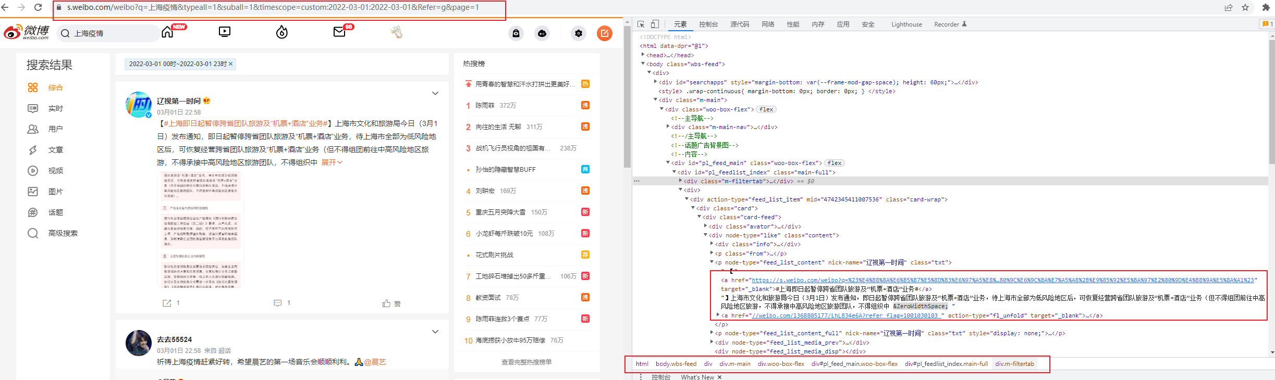

图1 使用开发者工具(F12)打开的微博内容界面

由上面的网址(https://s.weibo.com/weibo?q=%E4%B8%8A%E6%B5%B7%E7%96%AB%E6%83%85&typeall=1&suball=1&timescope=custom:2022-03-01:2022-03-01&Refer=g&page=1)可知，我们只需要修改爬取时间段(timescope=custom)和页数(page)就可以获取指定时间段内指定页数的微博内容。

### 3.2 爬取网页

首次使用requests来爬取，但是微博有反爬虫机制，不能获取到我们需要的数据。查阅资料后，采用selenium直接登录并获取cookie来模拟登录，同时进行会话保持操作。

|  |
| --- |
| def login_account():  '''账户登录，初始化cookie'''  driver = webdriver.Chrome()  driver.get("https://login.sina.com.cn/signup/signin.php")  wait = WebDriverWait(driver, 5)  # 暂停1分钟进行预登陆，填写账号密码及验证  time.sleep(60)  cookies = driver.get_cookies()  s = requests.Session()  c = requests.cookies.RequestsCookieJar()  for item in cookies:  c.set(item["name"], item["value"])  s.cookies.update(c) # 载入cookie  return s |

登录后使用requests来返回微博内容并转换为utf-8编码形式：

|  |
| --- |
| *''' 爬取网页, 返回微博内容 '''* html = session.get(url) html.encoding = 'utf-8' |

### 3.3 解析内容

由图1我们可以看到微博内容正文位于以下位置：

|  |
| --- |
| #pl_feedlist_index > div >div.card-wrap >div.card >div.card-feed>div.content>p.txt |

BeautifulSoup是是一个HTML/XML的解析器，主要的功能是解析和提取HTML/XML数据，它使用简单，支持CSS样式选择器，因此我们使用BeautifulSoup的select()函数通过CSS样式选择器来进行元素查找，该函数返回一个包含所有指定元素的列表。

|  |
| --- |
| soup = BeautifulSoup(html.text, 'lxml') txt_list = soup.select('#pl_feedlist_index > div >div.card-wrap >div.card >div.card-feed>div.content>p.txt') |

### 3.4 保存数据

获取到内容列表后，我们提取其中的文字并保存为CSV文件，以备后面使用。我们保存的CSV文件部分截图如图2所示，包含时间和微博正文两项：

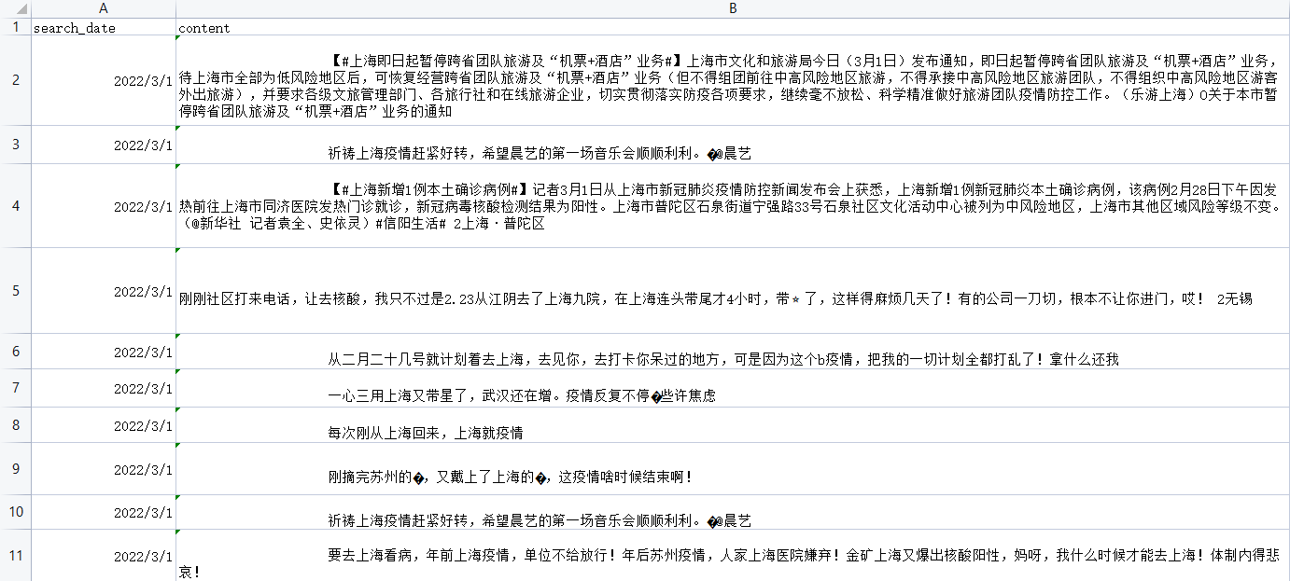

图2 爬取内容保存的csv文件部分截图

## 四、分词、数据清洗、词频统计

### 4.1 分词

中文分词指的是将一个汉字序列划分为一个一个单独的词。jieba库是一款优秀的Python第三方中文分词库，它支持三种分词模式：精确模式、全模式和搜索引擎模式。其中精确模式试图将语句最精确的切分，不存在冗余数据，适合做文本分析；全模式将语句中所有可能是词的词语都切分出来，速度很快，但是存在冗余数据；搜索引擎模式是在精确模式的基础上，对长的词语再次进行划分，提高召回率，适合用于搜索引擎分词。

我们想要统计每条微博数据的关键信息以便对搜集到的所有数据做分析。因此使用jieba库的精确模式实现对爬取的微博文本进行分词。

### 4.2 数据清洗

停用词(stop words)是自然语言处理领域的一个重要工具，通常被用来提升文本特征的质量，或者降低文本特征的维度。通常情况下，停用词可以分为两类：1. 使用十分广泛，甚至是过于频繁的一些词，如“我”，“就”等词，2 文本中出现频率很高，但实际意义不大的词，主要包括语气助词、介词、连词等。文本中如果存在大量停用词容易对有效信息造成噪音干扰。

分词后的微博文本数据会存在很多没有意义的词语，如英文字符、数字、数字字符、标点符号及使用频率特别高的单汉字。因此进行后续数据分析之前，我们先进行数据清洗，删除停用词。主要方法为：若经过分词的微博文本数据在停词表中出现，则将这个词删掉。

### 4.3词频统计

分词及数据清洗之后，就进行词频统计。通过词频统计可以看到大家关注点。我们以后为单位进行统计。统计结果以词云方式呈现：



(a)2022-3-1—2022-3-7词云图 (b) 2022-3-8—2022-3-14词云图



(c) 2022-3-15—2022-3-21词云图 (d) 2022-3-22—2022-3-28词云图



(e) 2022-3-29—2022-4-4词云图 (f) 2022-4-5—2022-4-11词云图



(g) 2022-4-12—2022-4-18词云图 (h) 2022-4-19—2022-4-25词云图



(i) 2022-4-26—2022-5-2词云图 (j) 2022-5-3—2022-5-9词云图

图3 2022年3月1日至2022年5月9号每周词云图

从图3可以看出，从3月1号上海本波疫情发生以来微博平台上的人们关注点的变化，刚开始的时候人们比较关注新增病例，防控，街道检测等。3月15日那周开始，隔离和小区成为人们的关注点，4月份开始，物资、希望、求助等成为高频词，体现了疫情之下，人们守望相助，同舟共济抗击疫情。

## 五、设计过程中存在的问题和解决过程

参考资料：

https://blog.csdn.net/s643494618/article/details/122075505